# Sistema binario

El sistema binario más conocido como lenguaje maquina se viene desarrollando hace muchos años atrás, llego a ser lo que es ahora gracias a el aporte de grandes mentes diferentes. [1. https://elibro.net/es/ereader/uteq/131900?fs_q=sistema__numerico__binario&fs_page=2&prev=fs]

El sistema binario y el código binario están estrechamente relacionados, pero siguen siendo cosas diferentes el código binario es el lenguaje al cual se traducen las instrucciones de los programas informáticos y el sistema binario es un sistema numérico al igual que el sistema decimal. [2. <https://books.google.com.ec/books?hl=es&lr=&id=kR3JEAAAQBAJ&oi=fnd&pg=PR5&dq=operaciones+aritmeticas+en+sistema+binario&ots=zC-oEu4WFi&sig=Da1lp3Sovxp1lTxp145HlOrnDqs&redir_esc=y#v=onepage&q&f=false>]

Al ser un sistema numérico este se puede operar aritméticamente, sumas, restas, multiplicaciones y divisiones, pero también se usa para representar datos ya que gracias a códigos como el ASSCI se puede usar el código binario para representar cada letra del abecedario incluso colores que suelen estar codificados en binario.

Suma binaria:

La suma binaria es casi exactamente igual a la suma decimal incluso haciendo uso de los acarreos, claro sin tomar en cuenta que en esta solo existen 2 números. [3. https://elibro.net/es/ereader/uteq/172319?fs_q=sistema__numerico__binario&fs_page=5&prev=fs], la diferencia es que en decimal los números llegan hasta el 9 y en binario solo hasta el 1 así que algo en decimal tan simple como un 1+1 es diferente en binario.

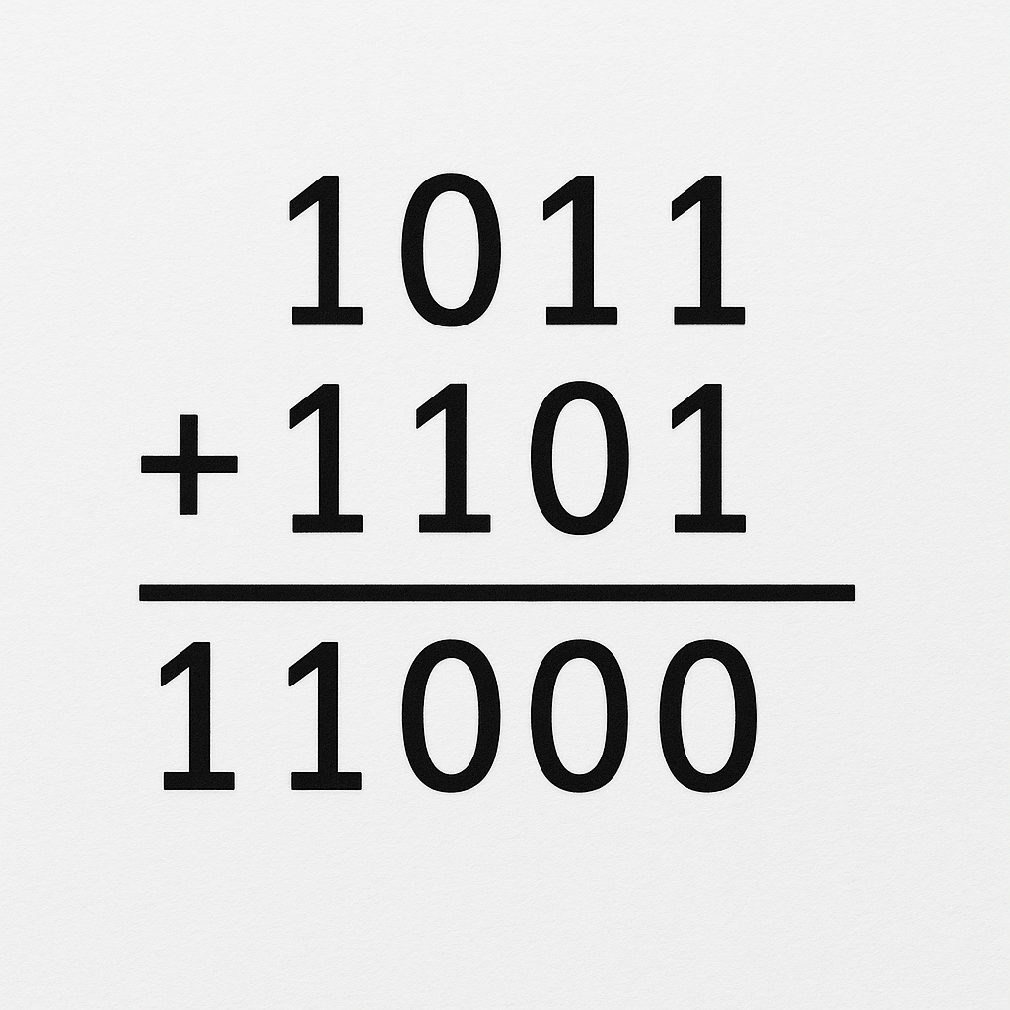

**Sumando**

**Sumando**

**Total**

**Signo**

**+1**

**+1**

**+1**

**Acarreo**

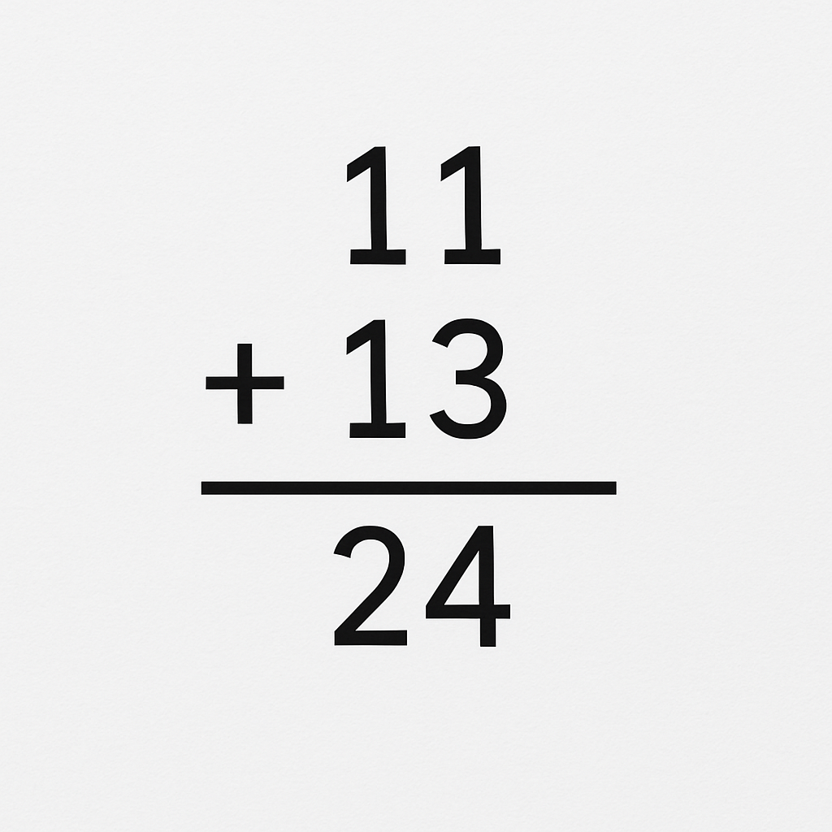

Resta de binarios:

Existen 2 formas de hacerlo la que es parecida al método de los decimales en donde se resta y se realizan prestamos en caso de que el digito del sustraendo sea mayor que el del minuendo y la otra que es en lenguaje máquina, ya que las maquinas para restar suman un complemento a el sustraendo y luego lo suman con el minuendo ya que debido a la estructura de la computadora esto agiliza los procesos. [2. <https://books.google.com.ec/books?hl=es&lr=&id=kR3JEAAAQBAJ&oi=fnd&pg=PR5&dq=operaciones+aritmeticas+en+sistema+binario&ots=zC-oEu4WFi&sig=Da1lp3Sovxp1lTxp145HlOrnDqs&redir_esc=y#v=onepage&q&f=false>]

Método parecido a los decimales:

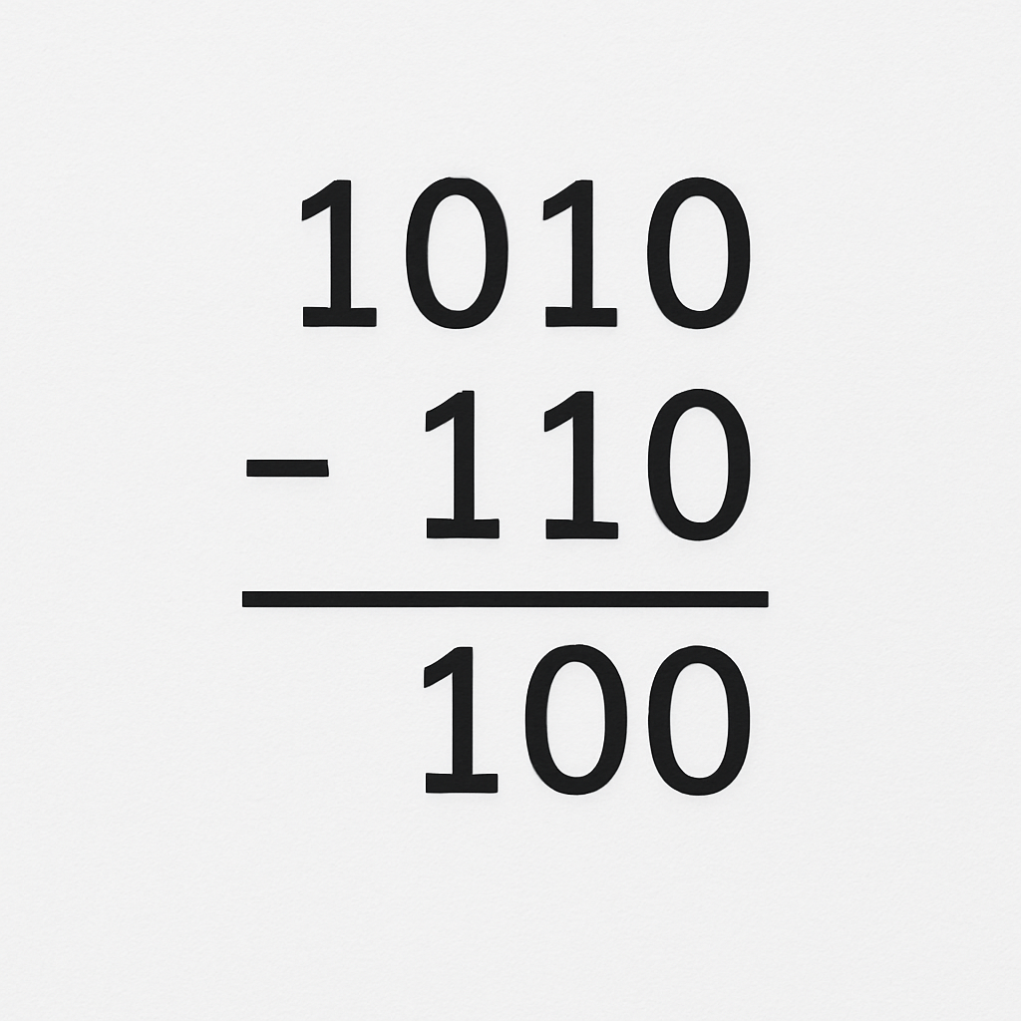

**Minuendo**

**Sustraendo**

**Diferencia**

**+1**

**Préstamo**

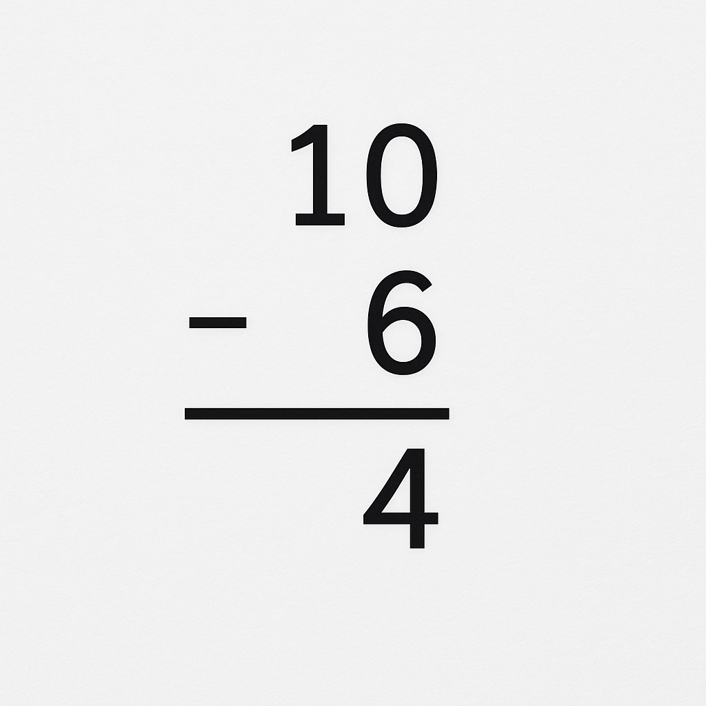

La resta que se hace en la maquina consiste en invertir el sustraendo y sumarle 1, luego de esto se suma con el minuendo y si en la respuesta sobra un acarreo este se ignora y ahí daría la respuesta. [https://books.google.com.ec/books?hl=es&lr=&id=kR3JEAAAQBAJ&oi=fnd&pg=PR5&dq=operaciones+aritmeticas+en+sistema+binario&ots=zC-oEu4WFi&sig=Da1lp3Sovxp1lTxp145HlOrnDqs&redir_esc=y#v=onepage&q&f=false]

Multiplicación de binarios:

Para hacer la multiplicación de binarios es la siguiente tabla con las reglas básicas:

|  |  |  |
| --- | --- | --- |
| * | 0 | 1 |
| 0 | 0 | 0 |
| 1 | 0 | 1 |

La tabla dice que 0*0 = 0, 0*1 = 0, 1*0 = 0, 1*1= 1, algo parecido al sistema decimal, mediante estas reglas podremos desarrollar la multiplicación de binarios. [4. <https://www.nepjol.info/index.php/nutaj/article/view/39924/30409>]

Visto de otra manera lo que se hace en una, multiplicación de binarios es que si el multiplicador es 1 repetir el numero binario y si es 0 poner tantos 0 como dígitos haya en el número binario, por cada multiplicación la siguiente tiene que ir un digito desplazado hacia la izquierda, después de multiplicar todos los dígitos del multiplicador se suman los resultados. [https://elibro.net/es/ereader/uteq/172319?fs_q=sistema__numerico__binario&fs_page=5&prev=fs]



**Multiplicando**

**Multiplicador**

**Resultado de 1001*1**

**Resultado de 1001*1**

**Resultado de 1001*0**

**Resultado de 1001*1**

**Resultado de la suma de las mini multiplicaciones**

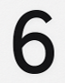

**Acarreo**

**+1**

**+1**



División de binarios:

En binario la división es demasiado parecido a la división en un sistema decimal, eso quiere decir que en la división binaria también se usa una resta iterada. [https://elibro.net/es/ereader/uteq/172319?fs_q=sistema__numerico__binario&fs_page=5&prev=fs]



**Divisor**

**Cociente**

**Resto**

**Resta en Binario**

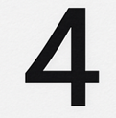

Para convertir un numero en base binario a base 10 lo que hay que hacer es colocar cada 0 y 1 en el orden en que están, colocar un dos debajo o encima de cada uno y elevar cada dos empezando en 0 hasta n número, por ejemplo, si el numero binario fuera 110011 el 2 empezaría con exponente 0 y terminaría en exponente 5. [2. https://books.google.com.ec/books?hl=es&lr=&id=kR3JEAAAQBAJ&oi=fnd&pg=PR5&dq=operaciones+aritmeticas+en+sistema+binario&ots=zC-oEu4WFi&sig=Da1lp3Sovxp1lTxp145HlOrnDqs&redir_esc=y#v=onepage&q&f=false]

Luego de eso elevamos cada 2 y cada respuesta se la multiplica por el digito asignado, siguiendo con el ejemplo pasado empezaría con 2^0 *1 la respuesta seria 1 por leyes de la potenciación, así sucesivamente. [2. https://books.google.com.ec/books?hl=es&lr=&id=kR3JEAAAQBAJ&oi=fnd&pg=PR5&dq=operaciones+aritmeticas+en+sistema+binario&ots=zC-oEu4WFi&sig=Da1lp3Sovxp1lTxp145HlOrnDqs&redir_esc=y#v=onepage&q&f=false]

Los resultados de estas multiplicaciones serán sumados y obtendremos el valor en decimal. [2. https://books.google.com.ec/books?hl=es&lr=&id=kR3JEAAAQBAJ&oi=fnd&pg=PR5&dq=operaciones+aritmeticas+en+sistema+binario&ots=zC-oEu4WFi&sig=Da1lp3Sovxp1lTxp145HlOrnDqs&redir_esc=y#v=onepage&q&f=false]

Ejemplos de operaciones aritméticas básicas en binario con comprobación:

